ANALISIS KONSEP HISTORIOGRAFI TRADISONAL PADA BEBERAPA TRADISI LISAN MASYARAKAT TERNATE

Oleh;
Mustafa Mansur & Sunaidin Ode Mulae
Fakultas Ilmu Budaya Universitas Khairun
email: musalmansuriyah@gmail.com

Oleh;
Mustafa Mansur
Fakultas Ilmu Budaya Universitas Khairun

ABSTRAK
Artikel dengan judul “Analsis Konsep Historiografi Tradisional pada Beberapa Tradisi Lisan Masyarakat Ternate” merupakan studi komparasi ilmu sejarah dan kebudayaan. Permasalahan yang dikaji dalam studi adalah adalah (a) apa saja perioritas tradisi lisan masyarakat Ternate yang dianalisis ke dalam konsep historiografi tradisional?, (b) bagaimana menganalisis konsep historiografi tradisional terhadap nilai-nilai tradisi lisan masyarakat Ternate?. Secara khusus, penelitian ini ditujukan untuk pelestarian nilai budaya dan kearifan lokal masyarakat Ternate agar berkontribusi dalam pembangunan berkelanjutan di Kota Ternate. Metode yang digunakan dalam kajian ini adalah Metode sejarah yakni proses menguji dan menganalisis secara kritis rekaman dan peninggalan agar peristiwa yang terjadi di masa lampau dapat direkonstruksi secara imajinatif. Hasil penelitian menunjukkan bahwa beberapa tradisi lisan masyarakat Ternate merupakan bagian dari sistem nilai masyarakat Ternate yang perlu dilestarikan dan dikembangkan melalui kajian historiografi tradisional. Dalam kajian historiografi tradisional, tradisi lisan menjadi sumber sejarah dan rekonstruksi sejarah, sekaligus penguatan nilai kebudayaan masyarakat.

Kata Kunci: Ternate; sejarah; tradisi; warisan budaya.

- Pendahuluan
Di tengah kemajuan peradaban umat manusia yang ditandai dengan pesatnya perkembangan ilmu pengetahuan, teknologi dan komunikasi modern, tradisi lisan sebagai kekuatan kultural merupakan sumber pembentukan peradaban dalam berbagai aspek kehidupan (Anonim, 2014: 1). Dalam tradisi lisan mengandung berbagai cerita, mitos, dan legenda, termasuk berbagai hal yang menyangkut hidup dan kehidupan pemiliknya, seperti kearifan lokal (local wisdom), sistem nilai, pengetahuan tradisional (local knowledge), sejarah, hukum adat, pengobatan, sistem kepercayaan dan relegi, astrologi, dan berbagai hasil seni (Anonim, 2014: 1).
Tradisi lisan sebagai warisan budaya dapat dikembangkan menjadi wisata budaya. Dalam Undang-Undang Nomor 10 Tahun 2009 tentang kepariwisataan disebutkan bahwa budaya yang dimiliki bangsa Indonesia merupakan salah satu sumber daya dan modal pembangunan kepariwisataan untuk peningkatan kemakmuran dan kesejahteraan rakyat. Undang-Undang tersebut juga mengatur salah satu tujuan kepariwisataan yaitu memajukan kebudayaan (Wijayanto & Haryono, 2019: 3).
Ternate sebagai sebuah kota tua, tentunya memilki sejarah panjang berkaitan dengan pertumbuhan, perubahan, dan perkembangannya. Fase-fase tersebut dapat juga kita ketahui melalui tradisi lisan berupa cerita, mitos, legenda dan dogeng yang ada di masyarakat Ternate. Berbagai cerita tersebut juga terdapat pada objek-objek wisata sejarah dan budaya yang tersebar di Kota Ternate. Tradisi lisan tersebut menjadi memori kolektif masyarakat pendukungnya, namun dikhawatirkan tradisi lisan tersebut akan mengalamai ancaman kepunahan jika tidak ada sistem pewarisan budaya secara berkelanjutan. Oleh karena itu, diperlukan integrasi melalui pengembangan pariwisata agar tradisi lisan tersebut dapat dilestarikan dan dikembangkan secara berkelanjutan.
Berdasarkan uraian di atas, maka penelitian ini mengangkat judul “Mengenal Tradisi Lisan pada Beberapa Objek Wisata di Pulau Ternate (Tinjauan Wisata Sejarah dan Budaya).” Judul ini dipandang penting untuk memahami nilai-nilai yang terkandung dalam tradisi lisan masyarakat Ternate. Selain itu, judul ini juga dipandang menarik karena mengandung unsur-unsur lokal genius.

- Metode Penelitian
Penelitian ini menggunakan metode sejarah. Metode sejarah adalah proses menguji dan menganalisis secara kritis rekaman dan peninggalan agar peristiwa yang terjadi di masa lampau dapat direkonstruksi secara imajinatif (Gottschalk, 1985: 32). Adapun tahapan metode sejarah meliputi (1) Heuristik, yaitu tahapan/kegiatan menemukan dan menghimpun sumber, informasi, jejak masa lampau; (2) Kritik, yaitu tahapan/kegiatan meneliti sumber, informasi, jejak tersebut secara kritis, yang terdiri atas kritik internal dan kritik eksternal; (3) Interpretasi, yaitu tahapan/kegiatan menafsirkan fakta-fakta serta menetapkan makna dan saling hubungan daripada fakta-fakta yang diperoleh; dan (4) Historiografi, yaitu tahapan/kegiatan menyampaikan hasil-hasil rekonstruksi imajinatif masa lampau sesuai dengan jejak-jejaknya. Dengan perkataan lain, tahapan historiografi itu ialah tahapan kegiatan penulisan (Lubis, 2011: 15-16).

  - Beberapa Tradisi Lisan pada Objek Wisata di Pulau Ternate
Pudentia mendefinisikan tradisi lisan sebagai wacana yang diucapkan dan disampaikan secara turun temurun meliputi lisan dan yang beraksara, disampaikan secara lisan. Penuturan dan penyampaian tradisi lisan ini tidak hanya berupa kata, tetapi merupakan gabungan dari kata dan perbuatan yang menyertai kata-kata tersebut. Tradisi lisan sebagai bentuk pertuturan masyarakat tradisional mengandung adat resam atau amalan di antaranya ritual, upacara adat, cerita rakyat, tarian dan permainan tradisi lisan secara khusus dapat dimaknai sebagai sebuah aktifitas yang selalu dilakukan secara turun temurun dan tetap dilestarikan dengan gaya penuturan dalam bentuk syair, cerita, pantun, atau lagu pada kegiatan adat suatu masyarakat tradisional dengan menggunakan bahasa setempat (Kartika dan Soraya, 2021: 2-3).
Masyarakat di Pulau Ternate memiliki berbagai tradisi lisan baik yang diucapkan secara lisan maupun yang beraksara. Tradisli lisan yang beraksara dapat ditelusuri dari naskah-naksah zaman kolonial maupun buku-buku yang memuat tradisi lisan di dalamnya. Sementara tradisi lisan yang disampaikan secara lisan, umumnya merupakan memori kolektif yang diturunkan dari generasi ke generasi. Di samping itu, ada juga tradisi lisan yang diciptakan oleh generasi terbaru terutama yang berkaitan dengan lagu-lagu tradisional.
Penelitian ini mengidentifikasi beberapa tradisi lisan yang memilki dimensi pengembangan ilmu pengetahuan dan pengembangan pariwisata. Pengembangan ilmu pengetahuan tersebut merupakan upaya untuk melestarikan warisan budaya secara berkelanjutan agar terhindar dari ancaman kepunahan. Adapun tradisi lisan yang diidentifikasi dalam penelitian ini, di antaranya.

- Legenda Tujuh Puteri
Di objek wisata Kedaton Kesultanan Ternate, terdapat Legenda Tujuh Puteri yang menceritakan tentang asal-usul raja-raja di Maluku Utara, khususnya raja-raja yang terkonfigurasi dalam Moloku Kie Raha (empat otoritas dunia Maluku). Raja-raja Moloku Kie Raha berasal dari perkawinan seorang keturunan ahlul bait Nabi Muhammad Saw bernama Jafar Shadik dengan seorang puteri kayangan bernama Siti Nursafa. Legenda ini ditulis menggunakan bahasa Ternate oleh seorang pejabat Kesultanan Ternate pada abad ke-19 bernama Naida yang kemudian diterjemahkan ke dalam bahasa Belanda oleh P. van der Crab (mantan Residen Ternate). Legenda ini kemudian diterbitkan pada 1878 dalam Bijdragen tot de Taal-Land en Volkenkunde van Nederlandsch Indie (BKI) dengan judul “Geschiedenis van Ternate, in der Ternataanschen en Maleischen Teks, beschreven door der Ternataan Naida, met Vertaling en Aantekeringen door P. van der Crab (Amal, 2007: 16-17).
Dikisahkan, Jafar Sadek dari Arab tiba di pantai Ternate pada abad ke-13. Suatu hari, Jafar melihat tujuh bidarari turun ke bumi untuk mandi di danau. Jafar mengambil salah satu pakaian bersayap dari mereka, dan dengan demikian seorang puteri bernama Nursafa (Nur Safa, atau Nur Sifa) tidak dapat kembali ke kayangan dan malah menikah dengan Jafar. Mereka menjadi bapak tiga putra bernama Buka, Darajat, dan Sahajat. Suatu hari, Nursafa menemukan kain sayapnya, yang disembunyikan di atap rumah. Dia kembali ke kayangan tanpa membawa anak-anaknya (Won Song, 2019: 7)
Setelah kembali ke rumah, Jafar mendengar cerita itu dan merasa sedih. Elang berkepala putih (garuda) mendengar cerita itu, dan membantunya mencapai kayangan. Di alam kayangan, ayah Nursafa, mengizinkan Jafar untuk membawa istrinya kembali ke bumi dengan syarat bahwa Jafar harus lulus beberapa ujian, yang akhirnya adalah untuk mengidentifikasi dia di antara enam puteri lainnya, yang terlihat sangat mirip satu sama lain. Seekor lalat biru besar muncul dan membantu Jafar dengan duduk di bahu Nursafa, yang mencium bau susu karena dia baru saja melahirkan. Jafar berhasil menemukan istrinya. Ketika mereka berada di kayangan, mereka melahirkan putra keempat, bernama Cico. (Won Song, 2019: 7-8)
Mereka mencoba turun ke bumi, tetapi Cico terus menangis. Kemudian Penguasa Kayangan membiarkannya mengenakan penutup kepala, dan bayi itu berhenti menangis. Jafar dan Nursafa akhirnya berhasil bertemu dengan ketiga putra mereka di bumi. Ketiga anak itu tumbuh dan menjadi raja pendiri Bacan, Jailolo, dan Tidore. Sementara itu, putra bungsu menjadi raja Ternate. Penutup kepala yang diberikan oleh raja kayangan menjadi mahkota kerajaan (disebut stampa). (Won Song, 2019: 8)
Legenda Tuju Putri di atas sudah menjadi memori kolektif masyarakat Ternate bahkan Maluku Utara karena melegenda dalam kehidupan sosial-budaya bukan hanya di kedaton tetapi juga di masyarakat. Legenda tersebut senantiasa diabadikan dalam bentuk tarian yang sering dipentaskan dalam berbagai panggung pertunjukkan.
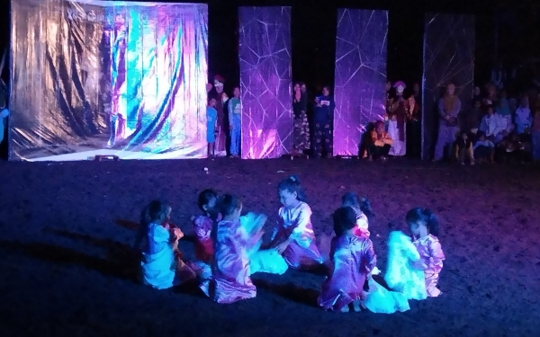
Gambar 1. Salah Satu Pertunjukan Traian Tujuh Puteri
Sumber: https://indotimur.com

- Ritual Pemotongan Rambut Mahkota Sultan Ternate
Mahkota adalah simbol tradisional dalam bentuk tutup kepala yang dikenakan oleh raja, ratu, atau dewa. Mahkota merupakan lambang kekuasaan, legitimasi, keabadian, kejayaan, kemakmuran, kejayaan, dan kehidupan setelah kematian bagi pemakainya (https://id.wikipedia.org/wiki/Mahkota).
Di objek wisata Kedaton Kesultanan Ternate terdapat sebuah mahkota raja. Mahkota ini memiliki rambut yang diklaim bertumbuh secara natural dan pada setiap tahun diadakan ritual pemotongan rambut mahkota. (https://perpustakaan.bsn.go.id/index.php?p=news&id=613). Konon kabarnya, mahkota Sultan Ternate berasal dari kayangan. Kabar mengenai mahkota dari kayangan tersebut berhubungan dengan legenda Tuju Puteri, di mana putera bungsu dari Jafar Sadik dan Siti Nursafah yang bernama Cico atau Mashur Malamo lahir di kayangan, dan ketika hendak kembali ke bumi, Cico atau Mashur Malamo dihadiakan sebuah peci milik kakeknya (Penguasa Kayangan), di mana peci itulah yang kemudian dikenal dengan mahkota (Amal, 2007: 16-18; Won Song, 2019: 7-8).
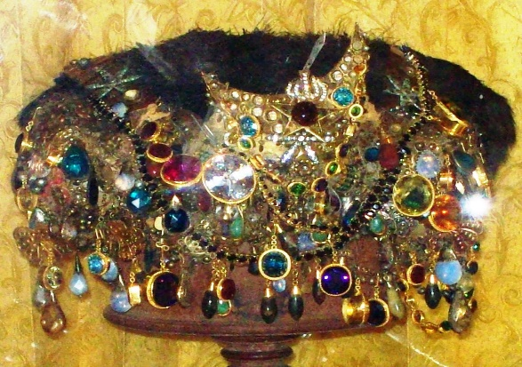
Gambar 2. Mahkota Sultan Ternate
Sumber: Won Song, 2020: 15.

Mahkota itu disimpan dalam kotak kaca dengan rangka kayu berukuran 50 cm. Atas kotaknya diselimuti kain putih, disimpan di satu kamar yang dinamakan 'Kamar Puji'. Kamar Puji pun memiliki juru kunci untuk menjaganya (https://perpustakaan.bsn.go.id/index.php?p=news&id=613)
Pemotongan rambut mahkota tersebut dilakukan setahun sekali bertepatan dengan hari raya Idul Adha atau hari raya kurban. Sebelum melakukan pemotongan rambut, biasanya sultan dan perangkat adat melakukan tahlilan dan sembahyang bersama terlebih dahulu (https://travel.kompas.com/). Namun untuk pemotongan rambutnya tidak ada benda pusaka atau alat khusus. Mereka hanya menggunakan gunting biasa. Kesaktian mahkota Sultan Ternate tidak hanya sampai di situ, masih ada lagi cerita yang hingga saat ini sering digunakan dari mahkota tersebut. Mahkota atau stampa digunakan untuk pemilihan sultan baru yang akan berkuasa di Kedaton KesultananTernate.
Selain memiliki rambut yang bisa memanjang, mahkota Sultan Ternate yang terbuat dari emas ini, juga dihiasi dengan batu permata. Mahkota itu dihiasi oleh kurang lebih 113 batu permata. Batu permata itu antara lain safir, intan, berlian, zamrud, dan batu-batu dari seluruh penjuru dunia (https://travel.kompas.com).
- Ritual Jo’Ou Uci Sabea
Salah satu tradisi keagamaan di Kesultanan Ternate yaitu ritual Jo’Ou Uci Sabea. Kata Jo’Ou menunjukkan Yang Dipertuan atau Yang Dimuliakan (Hasan, 2001; 234). Terkadang disebut juga dengan ‘jou’. Ungkapan jou atau jo’ou hanya bisa ditujukan kepada kolano (raja atau sultan). Namun ungkapan jou kadang dipercaya oleh sebagian masyarakat sebagai manifestasi anugerah yang datang dari Tuhan dan bermaksud untuk memperkokoh kewibawaan sultan, karena dengan adanya anugerah jou, sultan dikatakan berdaulat atas seluruh negeri dan rakyatnya (Muhammad, 2004: 43). Adapun kata uci berarti turun dan sabea menggambarkan sembahyang. Jo’Ou uci sabea adalah ritual di mana sultan turun dari kedaton melaksanakan shalat di masjid kesultanan atau sigi lamo dengan menggunakan segalah kebesaran. Kebesaran sultan dapat dilihat dari panji-panji kesultanan, sultan yang ditanduk oleh para abdi dalem keraton, dan alat-alat musik yang mengiringi sultan.
Ritual Jo’Uu Uci Sabea dilaksanakan lima kali dalam setahun yaitu pada shalat tarawih malam pertama bulan ramadan, shalat pada malam qunut, shalat pada malam lailatul qadar (ela-ela), shalat hari raya Idul Fitri, dan shalat hari raya Idul Adha.
Ritual ini dimulai dari kedaton sampai di masjid sultan. Dalam perjalanan dari kedaton ke masjid dan dari masjid ke kedaton, sultan ditanduk oleh para abdi dalem, dan dikawal oleh pra prajurit keraton dengan diiringi musik gamelan.
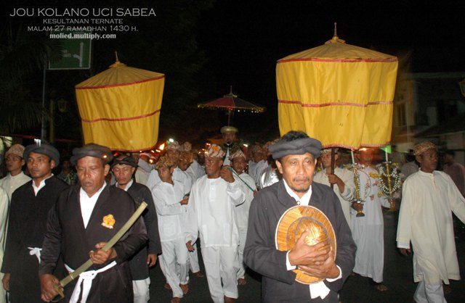
Gambar 3. Iring-iringan sultan melakukan prosesi Jo’Ou Uci Sabe
Sumber: http://ternateheritage.blogspot.com/2008/09/

Di masjid, sultan menempati tempat khusus yang biasa disebut mihrab, di mana di mihrab tersebut ditutupi kain dari semua sisi, sehingga jamaah yang lain tidak dapat melihat sultan. Di samping kanan sultan ditempati oleh para Bobato Dunia dan para bangswan (ngofa dan dano-dano), sedangkan di sebelah kiri sultan antara mihrab dan mimbar ditempati oleh seorang sowohi, selanjutnya disampang kiri mimbar berderatan ditempati oleh para Bobato Akhirat.

- Cerita Rakyat Tolire Gam Jaha
Cerita Tolire Gam Jaha terdapat pada objek wisata danau Tolire.
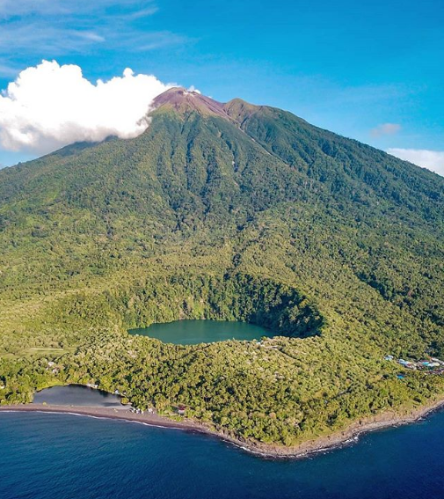
Gambar 4. Pemandangan Danau Tolire
Sumber: P https://www.google.com/search?q=Danau+Tolire

Dikisahkan, sebuah kampung menyelenggarakan upacara persembahan sesaji. Upacara begitu semarak dengan busana warna-warni, musik, serta tarian dan lengkap dengan tuak serta arak. Kepala kampung mengingatkan agar warganya bisa menjaga diri dan menghindari pelanggaran yang bisa membuat dewa murka. Namun, tuak dan arak berhasil menguasai mereka. Sang kepala kampung menghilang dengan anak gadisnya. Air semakin lama menenggelamkan seluruh kampung dan penduduknya. Kampung itu pun menjadi danau raksasa yang dikenal sebagai danau Tolire Besar. Sang puteri kepala kampung mampu melarikan diri sebelum turut tenggelam. Ia berniat ke pesisir laut. Belum sampai berlayar, tanah yang ia injak retak dan memunculkan air hingga jadi genangan. Dia pun tenggelam dan genangan ini dikenal sebagai danau Tolire Kecil.

- Ritual Uci Dowong
Secara harfiah, ritual Uci Dowong memiliki arti ‘turun ke pasir/pantai’ untuk melaksanakan adat dan tradisi yang diwariskan secara turun temurun oleh para pendahulu mereka yang berasal dari Soa Tabanga, Soa Sula, Soa Toma Afu, dan Soa Yalafai, sehingga empat soa inilah yang saat ini menurunkan keturunan dari generasi ke generasi secara geneologis dan bermukim di wilayah yang kita kenal saat ini dengan sebutan “Sulamadaha,” (https://www.terbitmalut.com/adventorial/wali-kota-ternate-hadiri-ritual-uci-dowong-di-sulamadaha)

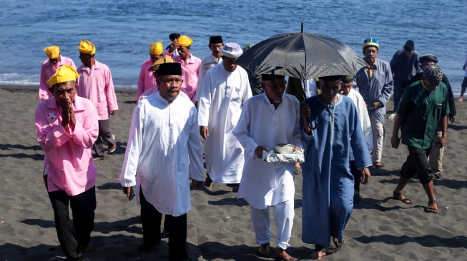
Gambar 5. Prosesi Uci Dowong
Sumber: https://www.suara.com/foto/2023/10/16/212244/melihat-ritual-uci-dowong-di-pantai-wisata-sulamadaha

Adapun secara etimologis, kata “Sulamadaha” berasal dari bahasa Ternate yang artinya di dalam Sula. Diksi ini memberikan pengertian bahwa kawasan yang dimaksud pada suatu tempat tertentu telah bermukim orang-orang dari tanah Sula atau yang kita kenali dengan sebutan lainnya Sanana yang mencakup wilayah administratif Kabupaten Kepulauan Sula di masa kini ((https://www.terbitmalut.com/adventorial/wali-kota-ternate-hadiri-ritual-uci-dowong-di-sulamadaha).
Kehadiran orang-orang Sula yang bermukim secara turun-temurun hingga saat ini di Sulamadaha tersebut berasal dari para tetua adat yang bergelar kapita dan fanyira yang berdomisili di Kepulauan Sula. Mereka datang mengantarkan upeti (pajak) untuk diserahkan kepada Sultan Ternate. https://www.terbitmalut.com/adventorial/wali-kota-ternate-hadiri-ritual-uci-dowong-di-sulamadaha).
Setelah upeti diserahkan, maka mereka pun meminta restu kepada Sultan Ternate yang berkuasa ketika itu untuk mengizinkan mereka menetap di Ternate. Mendengar permohonan dari para Kapita dan Fanyira Sula tersebut maka Sang Sultan pun memberikan “izin” atau perintah kepada kapita dan fanyira tersebut menemui Fanyira Tabanga dan Fanyira Toma Afu hingga akhirnya mereka mendapatkan tempat tinggal yang diberikan oleh Fanyira Toma Afu (https://www.terbitmalut.com/adventorial/wali-kota-ternate-hadiri-ritual-uci-dowong-di-sulamadaha).
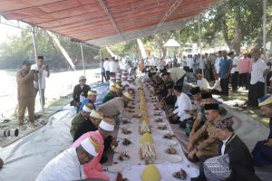
Gambar 6. Ritual Tahlilan dan Makan Adat dalam Rangkaian Prosesi Uci Dowong
Sumber: https://www.terbitmalut.com/adventorial/wali-kota-ternate-hadiri-ritual-uci-dowong-di-sulamadaha
Setelah mendapatkan izin untuk pemukiman mereka, maka selanjutnya Pemimpin Sula menyampaikan izin kepada Fanyira Toma Afu pula agar diizinkan mereka untuk meletakan butiran pasir hitam dan sejumlah buah tempurung kelapa serta batu kecil seukuran kuku pada jari manis tangan dan kaki manusia dari Sula. Batu tersebut hingga kini dikenal dengan sebutan “Batu Sula” yang terletak di halaman sebuah rumah bagian belakang Mesjid Sulamadaha dan pasir itu yang kini kita temukan di sepanjang pesisir pantai wisata Sulamadaha (https://www.terbitmalut.com/adventorial/wali-kota-ternate-hadiri-ritual-uci-dowong-di-sulamadaha).
Dengan demikian maka ritual “Uci Dowong” merupakan sebuah napak tilas perjalanan kehidupan migrasi sekelompok manusia dari negeri seberang tanah Sula, yang “mengabdi” kepada sultan dan Kesultanan Ternate. (https://www.terbitmalut.com/adventorial/wali-kota-ternate-hadiri-ritual-uci-dowong-di-sulamadaha).

- ANALISIS HISTORIOGARFI TRADISIONAL

Tradisi lisan dalam kajian sejarah menempatkan posisi yang sangat penting dalam konteks sejarah lisan. Bila sejarah secara umum dipahami sebagai peristiwa yang terjadi di masa lalu yang menempatkan manusia sebagai aktor sejarahnya, maka sejarah lisan secara sederhana dapat dipahami sebagai peristiwa-peristiwa sejarah terpilih yang terdapat dalam ingatan (memori) hampir setiap individu manusia (Dienaputera: 2006: 12). Sartono Karodirjo, merumuskan sejarah lisan sebagai cerita-cerita pengalaman kolektif yang disampaikan secara lisan. Sementara A. Adaby Darban menguraikan sejarah lisan sebagai sumber sejarah yang terdapat di kalangan manusia yang mengikuti kejadian atau menjadi saksi atas suatu kejadian masa lampau, diuraikan secara lisan (Dienaputera, 2006: 12).
Tradsisi lisan juga menempatkan posisi yang penting dalam historiografi tradisional yaitu penulisan sejarah yang dibuat secara tradisional. Asumsinya bahwa setiap kebudayaan selalu melewati fase tradisional ini (Herlina, 2009: 13).
Menurut bentuknya, historiografi tradisional dapat dikategorikan dengan mitos, geneologi, kronik, dan annals.
Mitos yaitu historiografi tradisional yang berusaha menggambarkan kenyataan yang ditangkap berdasrkan emosi dan kepercayaan. Salah satu karakteristik mitos adalah adanya ketergantungan yang erat antara manusia dengan kekuatan gaib di luar dirinya. Artinya kemanusian itu senantiasa berada di bawah pengaruh tenaga-tenaga gaib yang bersumber pada kekuatan tertentu, seperti penjuru mata angin, bintang-bintang, planet, pohon, gunung, dan sebagainya. Kekuatan gaib ini dalam pandangan masyarakat penganut tradisi mitos, mungkin menghasilkan kemakmuran, kesejahteraan, atau kehancuran, malapetaka bergantung kepada apakah manusia dapat atau tidak menyeleraskan kehidupan dan kegiatan mereka dengan jagat raya. Jadi terdapat kaitan erat antara dunia mikrokosmos (manusia) dengan makrokosmos (jagat raya). Keyakinan seperti inilah yang disebut kosmis-magis atau theogany. (Herlina, 2009: 14).
Karakteristik mitos yang lainnya adalah prinsip pars pro toto (sebagian untuk semua), yaitu usaha untuk mengidentikan yang sebagaian dengan yang lainnya. Misalnya kesaktian sehelai rambut dari seseorang yang dianggap sakti, yang juga meliputi kesaktian orang yang menyimpan rambut sakti tersebut. Contoh lain adalah seorang raja yang sakti dianggap akan dapat memberikan perlindungan kepada masyarakatnya (Herlina, 2009: 14)
Bentuk genealogis, yaitu tulisan sejarah yang menggambarkan hubungan antara satu generasi dengan generasi berikutnya atau pendahulunya, disebut juga silsilah. Genealogi dapat memberikan sumbangan untuk menjelaskan suatu kejadian atau keadaan penting. Pengetahuan tentang hubungan keluarga dan family dari raja-raja atau tokoh-tokoh sejarah dapat memberikan arti peristiwa penting di masa lalu, di mana hubungan keturunan merupakan mata rantai yang turut menentukan (Kartodirdjo dalam Herlina, 2009: 15).
Kronik adalah gambaran sejarah, dengan ciri menempatkan peristiwa dalam dimensi waktu tertentu (Shafer dalam Herlina, 2009: 16). Dalam bentuk awal, tradisi kronik tidak terlepas dari unsur kosmis-magis.
Annals merupakan cabang dari bentuk kronik, merupakan gambaran sejarah yang menempatkan peristiwa dalam urutan waktu yang jelas. Perbedaannya dengan kronik, annals tidak lagi menceritakan tentang dewa-dewa yang berperan dalam kehidupan manusia, dan sudah menampakkan adanya persepsi dan interpretasi penulisnya (Herlina, 2009: 16).
Historiografi tradisional di Indonesia juga mengenal bentuk keseragaman, seperti genealogi, asal-usul rajakula, mitologi Melayu Polinesia, legenda pembuangan anak, legenda permulaan kerajaan, dan tendensius menjunjung tinggi rajakula (Kartodirdjo dalam Herlina, 2009: 18).
Kesergaman genelogi berhubungan dengan pembuatan silsilah. Dalam membuat silsilah, urutan generasi tidak disusun secara historis-realistis, tetapi secara kosmis-relegiomagis, artinya dalam silsilah tersebut dimasukan 1) unsur-unsur kosmis dengan dicantumkannya nama dewa-dewa alam, 2). Unsur-unsur relegius, dengan dicantumkannya nabi-nabi yang dihormati dalam agama, dan 3). Unsur-unsur magis, dengan dicantumkan nama raja-raja besar (misalnya raja Majapahit, Mataram, Siliwangi, bahkan Raja Iskandar Zulkarnain) (Herlina, 2009: 19).
Mythe Melayu-Polinesia seringkali mengidentikan perkawinan raja dengan bidadari. Sementara tendensius menjunjung tinggi rajakulanya yaitu karya historiogtafi tradisional yang memiliki kecenderungan untuk menjunjung dinasti (rajakula) di mana karya tersebut ditulis. Tendensi ini dapat dilihat dari silsilah yang selalu dihubungkan dengan orang-orang besar baik yang bersifat mitos maupun histori, atau dengan tokoh-tokoh supranatural seperti dewa-dewa.
Berdasarkan konsep historiografi tradisional yang diuraikan di atas, maka tradisli lisan yang diidentifikasi dalam penelitian ini seperti legenda Tuju Puteri, ritual pemotongan rambut mahkota Sultan Ternate, tradisi Jo’ou Uci Sabea, cerita Tolire Gam Jaha, ritual Uci Dowong, merupakan sumber sejarah yang dapat digunakan untuk menganalisis historigrafi tradisional. Hal ini dapat dijelaskan sebagai berikut;
Pertama; Legenda Tujuh Puteri menggambarkan konsep mitologi yang mengambarkan hubungan antara mikrokosmos (manusia) dan makrokosmos (jagat raya). Mitos ini juga mengidentikan bahwa ada kekuatan sakti yang dimiliki oleh tokoh-tokoh yang dimitoskan dalam legenda tersebut. Tokoh sakti itu adalah Jafar Sadik dan Siti Nursafah beserta kempat anaknnya.
Selain itu, legenda Tujuh Puteri juga memiliki unsur keseragaman sebagai mitologi Melayu Polinesia yang menghubungkan perkawinan antara manusia dengan bidadari. Secara geneologis legenda tujuh puteri juga menggambarkan urutan generasi tidak disusun secara historis-realistis, tetapi secara kosmis-relegiomagis. Hal ini dapat dilihat dari unsur tokoh yang dimitoskan dari garis laki-laki memiliki nasab dengan ahlul bait nabi Muhammad Saw yakni Jafar Sadik dan dari garis perempuan melalui Siti Nursafah sebagai repsentasi dari dunia kayangan. Legenda ini mirip dengan legenda asal-usul Raja Mataram yang memiliki silsilah dari dua garis yang berbeda, yakni dari garis kanan, menghungukan Raja Mataram dengan keturunan orang suci dari nabi-nabi, sedangkan dari garis kiri, menghubungkan Raja Mataram dengan Prabu Brawijaya yang apabila ditarik ke belakang berhubungan dengan eksistensi dunia dewata (Moedjanto, 1994: 26). Di Sulawesi ada legenda “To Manurung” yang menceritakan tentang asal usul raja-raja di Sulawesi Selatan yang berasal dari orang-orang suci yang secara ajaib turun dari langit (Herlina, 2009: 22).
Selain itu, mitologi tujuh puteri juga menerangkan unsur keseragaman historiografi tradisional yakni tendensi menjunjung tinggi rajakula (dinasti). Dalam konteks ini meligitimasi bahwa raja Ternate haruslah seorang bangswan dari dinasti Jafar Sadik.
Kedua; ritual pemotongan rambut mahkota Sultan Ternate menggambarkan unsur historiografi tradisional yaitu adanya kepercayaan terhadap mahkota yang memiliki kekuatan gaib (sakti). Salah satu kekuatan gaib dari mahkota itu tergambar dari bagaimana mahkota itu dapat terpakai dengan sendirinya di kepala Sultan Ternate yang baru ketika melalukan ritual penentuan sultan baru.
Ketiga; ritual Jo’ou Uci Sabea menggambarkan tendensi menjunjung tinggi rajakula (dinasti), di mana dalam ritual tersebut melegitimasi tokoh (sultan) sebagai orang yang memiliki kekuatan kosmos. Kekuatan kosmos itu tergambar dari klaim legitimasi alam atas simbol kebesaran yang melekat pada diri sultan. Kondisi ini terlegitimasi melalui sistem keprotokolan Kesultanan Ternate yang menegaskan bahwa tradisi Jo’ou Uci Sabea merupakan bagian dari mengangungkan kebesaran sultan yang dikenal dengan istilah ‘kabasarang uci.’ Ungkapan makna kata jou yang dipercaya sebagai manifestasi anugerah yang datang Tuhan menegaskan kembali untuk memperkokoh kewibawaan sultan, karena dengan adanya anugerah jou, sultan dikatakan berdaulat atas seluruh negeri dan rakyatnya.
Keempat; cerita tentang Tolire Gam Jaha juga menggambarkan konsep mitologi yang menghubungkan antara kekuatan mikrokosmos dan makrokosmos. Hal ini dapat dilihat dari adanya malapetaka yang menimpah kelompok masyarakat karena melanggar hukum-hukum alam (makrokosmos). Dalam konteks ini, manusia tidak dapat menyeleraskan kehidupan dan kegiatan mereka dengan jagat raya (kosmos).
Kelima; ritual Uci Dowong di Pantai Sulamadaha menggambarkan adanya konsep historiografi tradisional yang menghubungan dimensi mitologi yang menghubungkan kekuatan-kekuatan alam seperti pasir, batu, dan laut. Kondisi ini menegaskan bahwa kepercayaan terhadap kekuatan-kekuatan alam sangat berpengaruh untuk menjaga keberlangsungan kehidupan manusia.

- PENUTUP
Historiografi tradisional pada beberapa tradisi lisan masyarakat Ternate menegaskan pentingnya upaya pemahaman yang arif dalam melihat mentalitas masyarakat Ternate berdasarkan jiwa zaman dan ikatan budaya bahwa tradisi lisan harus dipahami sebagai warisan budaya yang memberikan makna penting dalam penulisan sejarah. Makna penting itu setidaknya menegaskan bahwa tradisi lisan dapat menjadi sumber dan rekonstruksi sejarah, sekaligus penguatan nilai kebudayaan masyarakat Ternate.

- SUMBER BACAAN

Anonim. 2014. Pedoman Kajian Tradisi Lisan (ATL) sebagai Kekuatan Kultural. Jakarta: Kementerian Pendidikan dan Kebudayaan.

Amal, M. Adnan. 2007. Kepulauan Rempah-Rempah Perjalanan Sejarah Maluku Utara Edisi Revisi. Makassar: Nala Cipta Litera.

Dienaputera, Reza D. 2006. Sejarah Lisan; Konsep dan Metode. Bandung. Minor Books.

Gottschalk, Louis. 1969. Mengerti Sejarah. Terj. Nugoroho Notosusanto. Jakarta: UI Press

Herlina, Nina. 2009. Historiografi Indonesia dan Permasalahannya. Bandung: Satya Historika

Hasan, Abdul Hamid. 2001. Aroma Sejarah dan BUdaya Ternate. Jakarta: Antara Pustaka Utama.

Kartika, Rika dan Soraya, Ratna. (2021). Pemertahanan Tradisi Lisan sebagai Identitas Bangsa: Suatu Kajian Tradisi Lisan dalam Keguruan: Jurnal Penelitian, Pemikiran, Pengabdian Unversitas Islam Sumatera Utara Volume 6 Nomor 1 Tahun 2021, hlm. 1-6. file:///C:/Users/Personal/Downloads/5222-13695-1-SM-2.pdf

Moedjanto, G. 1994. Konsek Kekuasaan Jawa Penerapannya Oleh Raja-raja Mataram. Yokyakarta: Kanisius.

Muhammad, Syahril. 2004. Kesultanan Ternate Sej. Sosial ekonomi dan Politik. Yokyakarta: Ombak.

Leirissa, R.Z. 1996. Halmahera Timur dan Raja Jailolo. Jakarta: Balai Pustaka.

Soelarto, B. Sekelumit Monograf Daerah Ternate. Jakarta: Proyek Pengembangan Media Kebudayaan Direktorat Jenderal Kebudayaan Departemen Pendidikan dan Kebudayaan Republik Indonesia

Suryo, Djoko. 2005. “Bulan Sabit di Bawah Rimbunan Cengkeh; Islamisasi Ternate atau Ternatesasi Islam” dalam Mudaffar Sjah, et., al., Moloku Kie Raha dalam Perspektif Budaya dan Sejarah Masuknya Islam. Ternate: HPMT Press.

Won-Song, Seung “A heavenly nymph married to an Arab sayyid Stranger-kingship and diarchic divisions of authority as reflected in foundation myths and rituals in North” dalam Indonesia and the Malay World, Volume 48, 2020, Issu 140.

CURICULUM VITAE

 | Mustafa Mansur. Lahir di Soa-Sio Loloda, Maluku Utara pada 8 Februari 1982. Tamat SD Pertiwi Soa-Sio Loloda pada 1994, SLTP Negeri 1 Loloda pada 1997, SMK Negeri 1 Ternate pada tahun 2000. Meraih gelar Sarjana Sastra (S.S.) pada Fakultas Sastra dan Budaya Universitas Khairun tahun 2007. Meraih gelar Magister Humaniora (M.Hum) pada Fakultas Ilmu Budaya Universitas Padjadjaran Bandung tahun 2013. Meraih penghargaan Satya Lencana Karya Satya 10 tahun dari Presiden RI tahun 2019

Pengalaman kerja:

- Dosen Fakultas Ilmu Budaya Universitas Khairun dari tahun 2008 sampai sekarang;
- Ketua Unit Penjaminan Mutu Fakultas Ilmu Budaya Universitas Khairun dari 2014 sampai 2020;
- Ketua Monitoring Center for Sustainable Tourism Observatories (MCSTO) Universitas Khairun dari 2019 sampai sekarang;
Pengalaman lainnya:
- Pengurus Masyarakat Sejarawan Indonesia (MSI) Cabang Maluku Utara (2011 - sekarang);
- Sekretaris Besar (Tuli Lamo) Kerajaan Loloda (2016 - sekarang)
- Anggota Forum Silahturrahmi Keraton Nusantara (FSKN) (2017 –sekarang);
- Tim Kordinasi Pengelolaan Sumber Daya Air (TKPSDA) Wilayah Sungai Halmahera Utara Kementerian Pekerjaan Umum dan Perumahan Rakyat (PUPR) (Periode 2019-2024)
- Dewan Pendiri dan Pengurus Lembaga Komunikasi Pemangku Adat Seluruh Indonesia (LKPASI), (Maret 2020 s/d sekarang).
Ternate, 30 Desember 2024

Mustafa Mansur, S.S., M.Hum

Kisah tentang legenda ini juga sudah ditulis ulang oleh Soelarto, t.t.: 16-17; Suryo, 2005: 121-123; Amal, 2007: 16-18).
Istilah bobato menurut Leirissa (1996: 85-86) adalah sebagai “pengatur” dan mengandung arti penguasa. Bobato teridri atas Bobato Dunia dan Bobato Akhirat. Bobato Dunia terdiri atas Bobato Eksekutif yang dipimpin oleh Jogugu (Perdana Menteri) dan Bobato Legislatif (Bobato 18) dipimpin oleh Kimalaha Marsaoly.
Sowohi adalah jabatan yang menangani urusan protokoler sekaligus merangkap kepala rumah tangga istana
Bobato Akhirat adalah lembaga yang mengatur urusan keagamaan. Bobato Akhirat dipimpin oleh Imam Besar bergelar Jo-Qalem.
Soa adalah sistem kekerabatan masyarakat di Maluku Utara termasuk di Ternate yang menggambarkan kesatuan kelompok masyarakat yang diikat oleh marga atau klan.

